20232145L3

例3　(2024·江门市广雅中学高二月考)某研究性学习小组用激光束照射圆孔和不透明圆板后，分别得到如图甲、乙所示的图样，下列说法正确的是(　　)

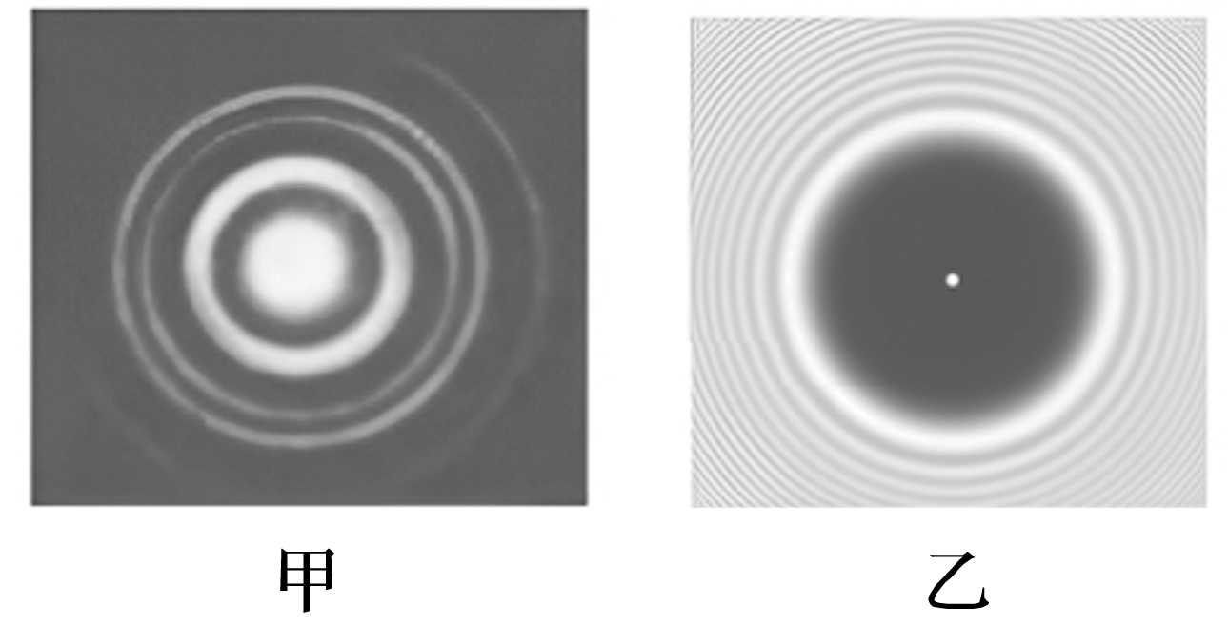

A．甲图的亮斑是“泊松亮斑”，属于圆板衍射

B．乙图的亮斑是“泊松亮斑”，最早由泊松先推算出这个亮斑，后来泊松发现圆板中心确实有这个亮斑

C．不管是圆孔衍射还是圆板衍射，影像的边缘轮廓都是清晰的

D．发生圆孔衍射时，圆形光环的图样半径远大于圆孔的半径，即光绕到障碍物的影子里